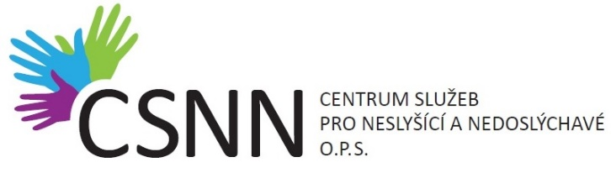
Úvod do odezírání

Kontakty na lektory: Mgr. Zuzana Pavliňáková
Email: zuzana.pavlinakova@csnn.cz

Mgr. Lena Vaňková
Email: vankova@detskysluch.cz

Termíny kurzů:
1. | 10. 10. 2018
2. | 17. 10. 2018
3. | 24. 10. 2018
4. | 31. 10. 2018
5. | 7. 11. 2018
6. | 14. 11. 2018
7. | 21. 11. 2018
8. | 28. 11. 2018
9. | 5. 12. 2018
10. | 12. 12. 2018

